Medieninformation#2/24 | 18. März 2024

⚡SLASH 1/2: Sujet 2024
⚡IMMACULATE: SLASH Ö-Premiere am 29. März

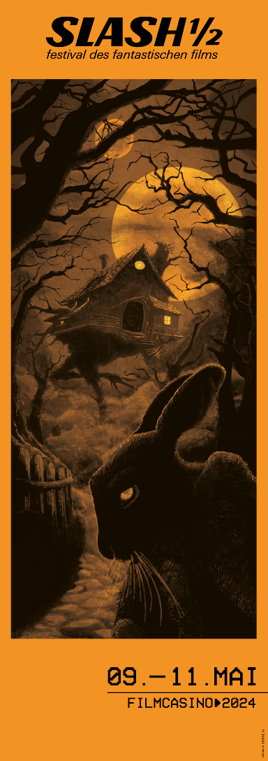
Wien - In weniger als acht Wochen lädt das 10. SLASH ½ von 9. bis 11. Mai wieder zur cineastischen Huldigung des Fantastischen, Brachialen und Exzessiven. Präsentiert werden Preziosen des aktuellen Genrefilms, die den Regeln des Mainstreams trotzen und gerade deshalb als Feel-Good-Movies all jenen ans Herz gelegt seien, die das Wilde und Irrationale im Kino lieben.
Die ersten Programmhighlights werden in den kommenden Wochen verkündet.
Um die Wartezeit zu verkürzen, dürfen wir bereits heute das diesjährige SLASH ½-Sujet präsentieren, ersponnen und zum Leben erweckt vom Fleischwolf Kollektiv und in Form gegossen von der Agentur HYPHE. Elias Fleischer, Großmeister der entrückten Illustrationskunst, ließ sich in diesem Jahr besonders von europäischer und US-amerikanischer Folklore, Märchen und Sagen inspirieren.
Mit dem Festivalantlitz 2024 wollen wir dazu einladen, mit uns ein ganzes oranges Jahr lang SLASH-Halloween zu feiern!
© Illustration: Elias Fleischer | Design: HYPHE

SLASH ½-Sujet zum Download
© Illustration: Elias Fleischer | Design: HYPHE

IMMACULATE: SLASH Österreichpremiere | 29. März | Filmcasino

Trailer: IMMACULATE (R: Michael Mohan)

Um der Karfreitagsetikette in unfrommer SLASH-Manier zu begegnen, dürfen wir am 29. März die Österreichpremiere von IMMACULATE (Verleih: Polyfilm) um 22:00 Uhr im Filmcasino präsentieren.
Die fromme Novizin Cecilia (Sydney Sweeney) verlässt ihre Heimat in den USA, um einem abgelegenen Kloster inmitten der malerischen Landschaft Italiens beizutreten. Doch der herzliche Empfang durch die Ordensschwestern und Pater Tedeschi (Álvaro Morte) trügt: Schon bald entwickelt sich ihr Aufenthalt zu einem Albtraum, als ihr klar wird, dass der Ort ein düsteres Geheimnis und unaussprechliche Schrecken birgt. Hauptdarstellerin Sydney Sweeney die auch als Produzentin agiert, gibt unter der Regie von Michael Mohan (THE VOYEURS) ihr Horrorfilmdebüt.
29. März 2024 | 22:00 | Filmcasino
>>> TICKETS

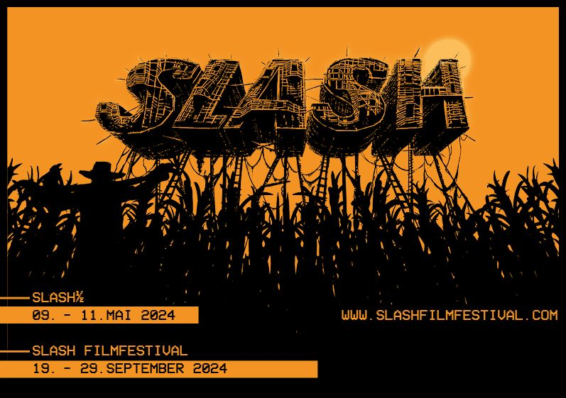
© Elias Fleischer

